Тестирование **PyEmbroider**

1. Начало работы
2. Просмотр загруженных фотографий
3. Загрузка первого изображения
4. Получаем первую схему
5. Просмотр первого фото в загруженных
6. Добавление цвета

* Выбираем бренд ниток
* Выбираем цвет ниток
* Выбираем оттенок (для бренда «DMC»)
* Пример для бренда «Anchor»
* Пример для бренда «Cosmo»
* Сообщения о том, что цвета были добавлены
* Проверка их в списке добавленных цветов

1. Тестирование различных изображений

* Разноцветный лев
* Пейзаж
* Московский Кремль
* Post malone
* Изображение с маленьким разрешением

1. Проверка корректного вывода всех цветов одного бренда
2. Проверка корректного вывода всех цветов
3. Проверка корректного удаления фотографий

**1.** Начало работы.

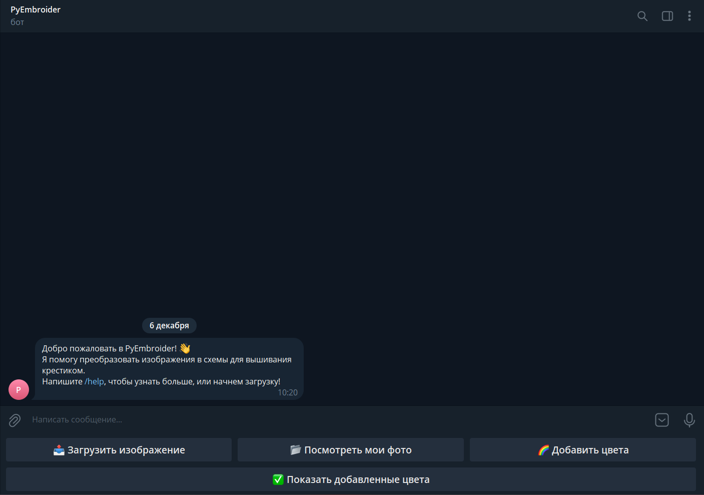

**2.** Просмотр загруженных фотографий  
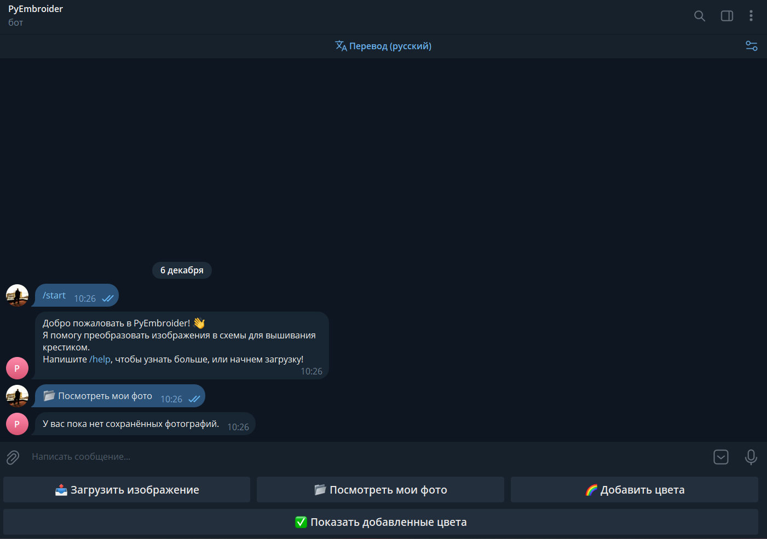

**3.** Загрузка первого изображения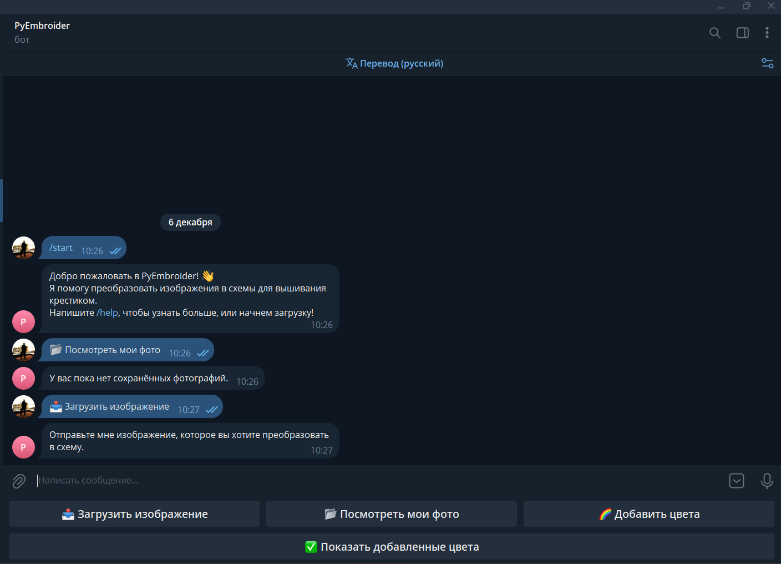

**4.** Получаем первую схему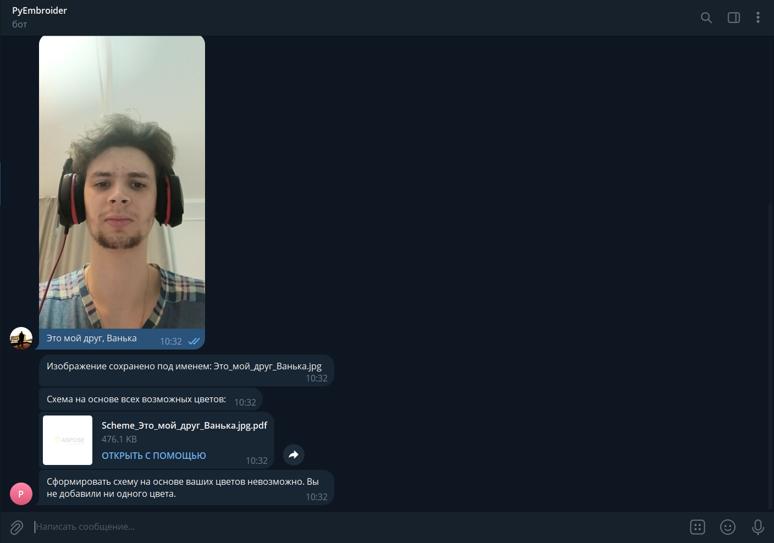  
[Ссылка на схему](https://drive.google.com/file/d/16o62IZmn7HBB3TXwilwZ6ILsvVf5Hvs7/view?usp=sharing)

**5.** Просмотр первого фото в загруженных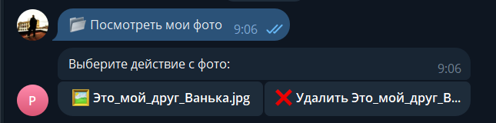

**6.** Добавление цвета

* Выбираем бренд ниток

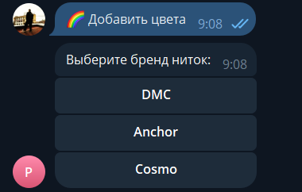

* Выбираем цвет ниток

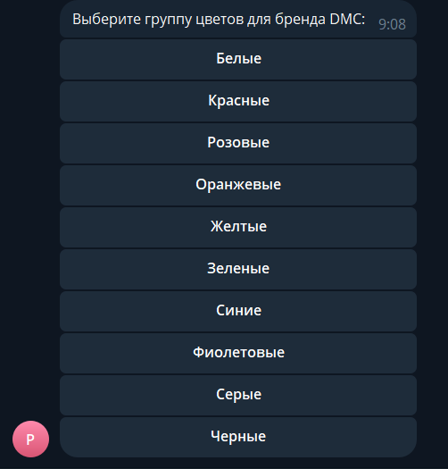

* Выбираем оттенок

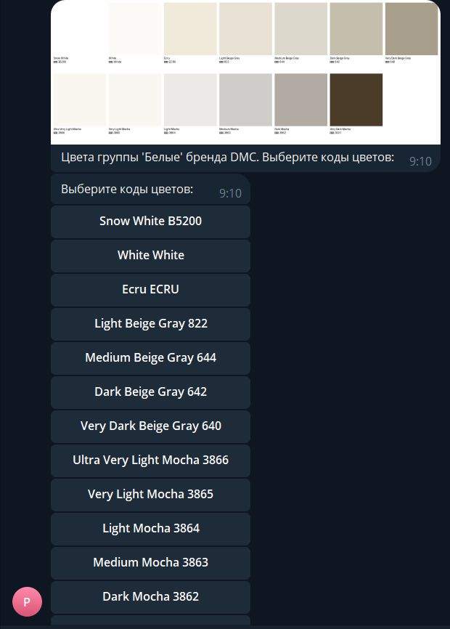

* Пример для бренда «Anchor»

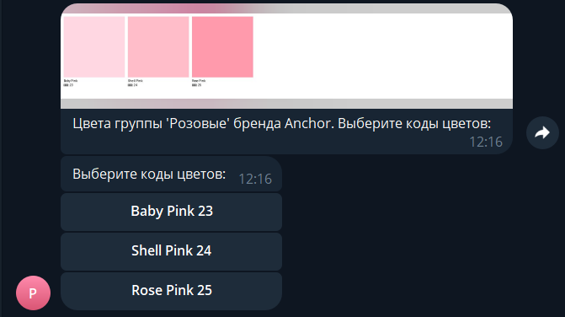

* Пример для бренда «Cosmo»

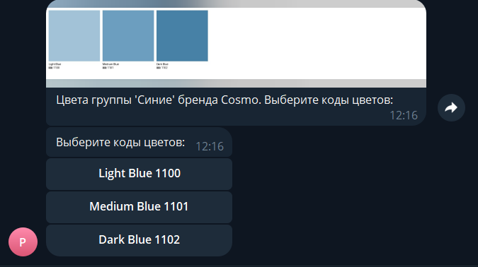

* Сообщения о том, что цвета были добавлены

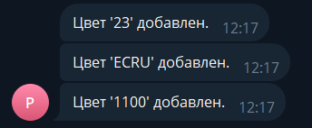

* Проверка их в списке добавленных цветов

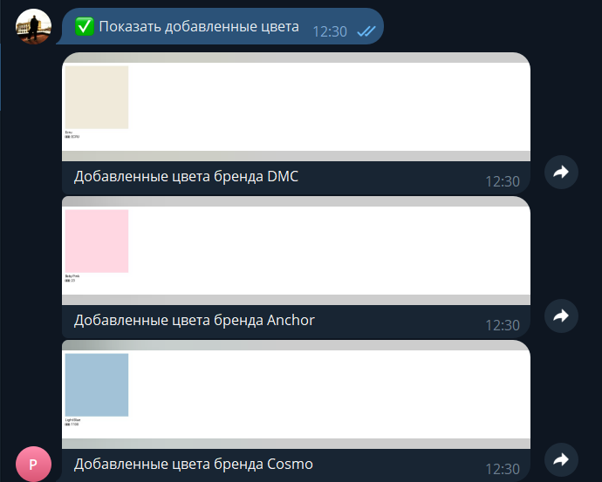

**7.** Тестирование различных изображений

* Разноцветный лев

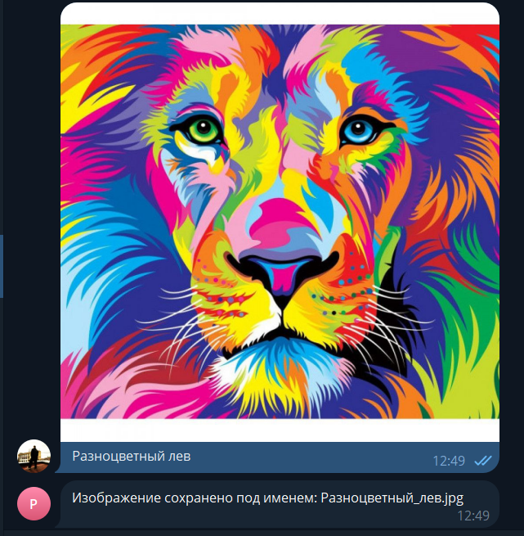

[Ссылка на схему, использующую всевозможные цвета](https://drive.google.com/file/d/1bqkH1e1kto9W5dpGoblvl5CRLRT0B-Nw/view?usp=sharing)

[Ссылка на схему, использующую добавленные цвета](https://drive.google.com/file/d/1IO72xpKWsIbZHqaMN3t15r0FdwSTA2S2/view?usp=sharing)

* Пейзаж

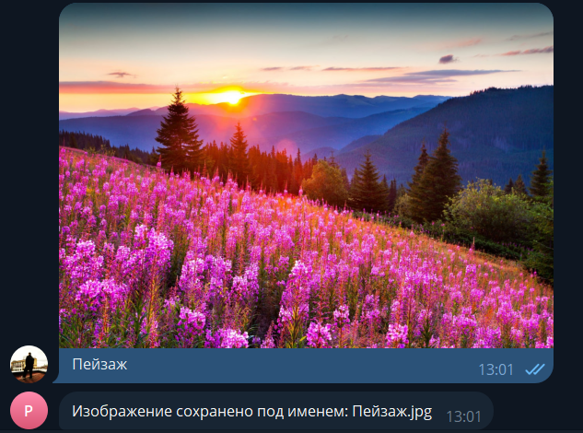

[Ссылка на схему](https://drive.google.com/file/d/1GMh2RxQVUjl60gJZhcFxeX1jOVbKXIvD/view?usp=sharing)

* Московский Кремль

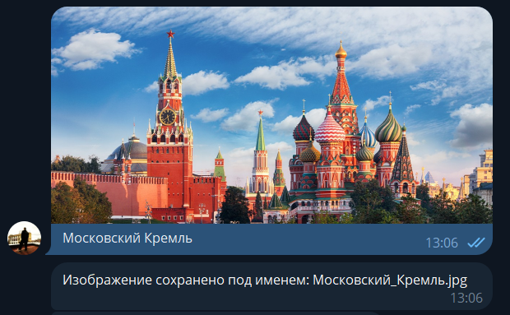

[Ссылка на схему](https://drive.google.com/file/d/14gRjk5hqQPaKTG3VoC4IFpQ9WSHbP_8H/view?usp=sharing)

* Post malone

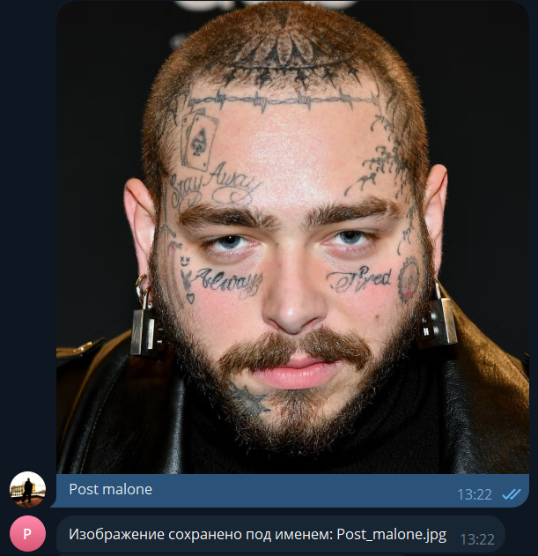

[Ссылка на схему](https://drive.google.com/file/d/1U28QEeTBAiefIvCYTghSPEC1aW-BNdZR/view?usp=sharing)

* Изображение с маленьким разрешением

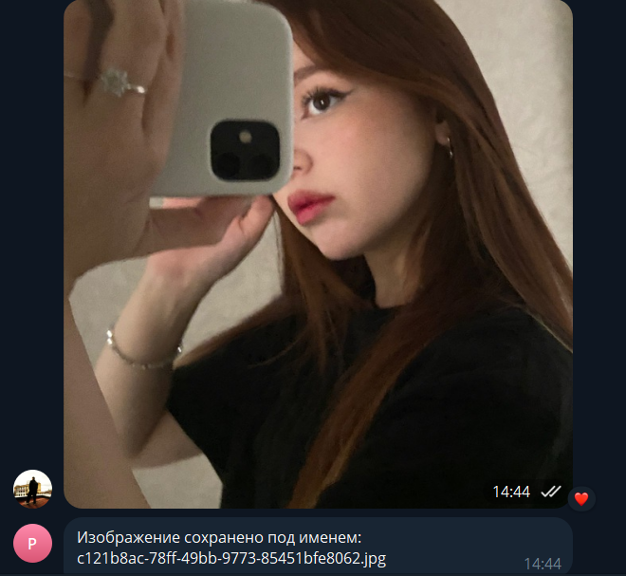

[Ссылка на схему](https://drive.google.com/file/d/1gXtx2_j87YTkXvOBoWTMRGTiPgpU-ZOM/view?usp=sharing)

**8.** Проверка корректного вывода всех цветов одного бренда

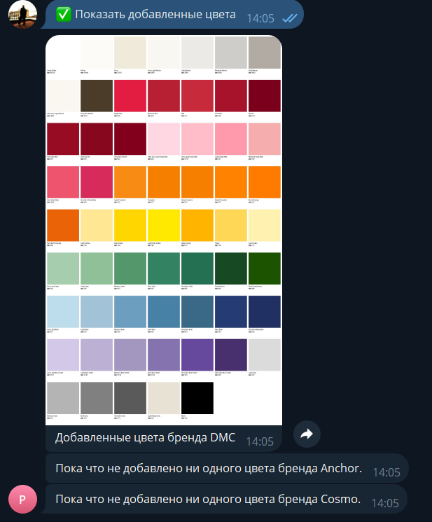

**9.** Проверка корректного вывода всех цветов

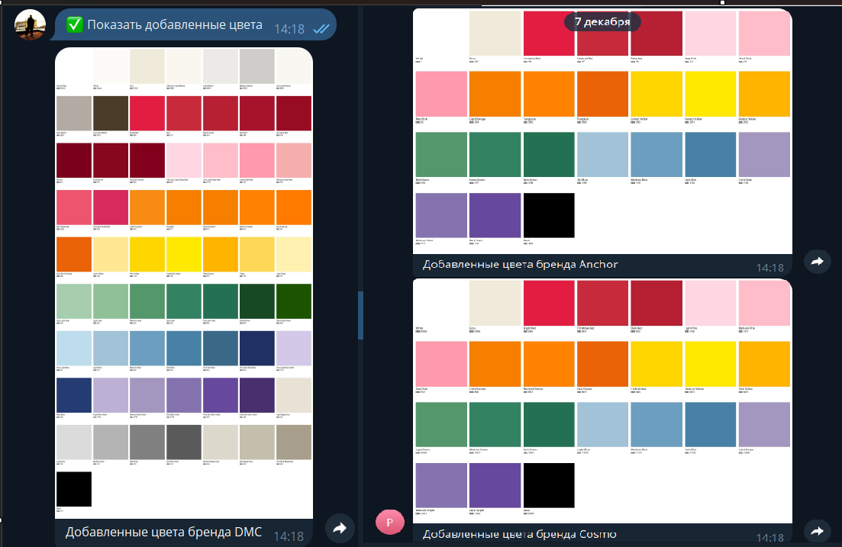

**10.** Проверка корректного удаления фотографий  
